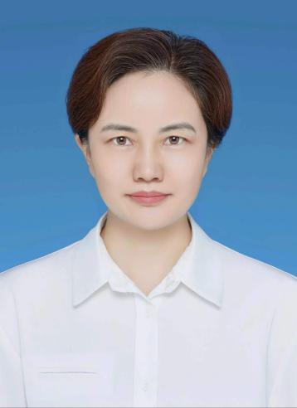 | 崔玲
 | 系别/教研室 | 中国语言文学
 | 职称 | 副教授
 | 研究领域 | 中国古代文学、中国传统文化
 | Email ： | 749077170@qq.com

工作经历
2019.1-至今：皖西学院文化与传媒学院 副教授
2006-2018：皖西学院文化与传媒学院 讲师
2000-2005：皖西学院中文系 助教
教育学习
2000-2003：安徽大学现当代文学专业/硕士
1996-2000：安徽师范大学汉语言文学教育专业/学士
讲授课程
中国古代文学、中国文化概论、唐诗研究
竞赛指导
- 指导唐雨晴获2020年安徽省大学生原创文学新星大赛二等奖；
- 指导恽培培获2020年安徽省高校师范生教学技能竞赛三等奖；
- 指导程露艺获2023年第五届全国大学生语言文字能力大赛非专业组一等奖；
- 指导张敏获2019年度大学生创新创业省级创业实践项目良好等次；
- 指导任建伟获2022年度大学生创新创业省级创业实践项目良好等次；
荣誉获奖
[1]2017年获安徽省第二届应用型本科高校联盟青年教师教学竞赛二等奖；
[2]2017年获安徽省第三届普通高校青年教师教学竞赛三等奖；
[3]2018年度第二届省教科文卫体读书征文二等奖；
[4]2020-2023年度连续获皖西学院教学质量考核优秀等次；
科研项目
- 主持省教育厅人文社科重点科研项目SK2018A0410（已结项）；
- 参与国家社科基金项目“《集韵》征引文献整理与研究”（已结项）；
- 参与教育部人文社科青年基金项目“唐代荐举文学研究与文本整理”（在研）;
教研项目
- 主持省级质量工程重点教研项目2017jyxm0392（已结项）；
- 参与省级质量工程重点项目“中国古代文学线上线下混合式一流课程”（在研）；
- 参与省级质量工程一般项目“生命教育融入大学语文课程教学的探索与实践”（在研）;
学术成果
- 参编多部教材，主要有：《现代礼仪案例教程》（高等教育出版社，2017出版）、《皖西红色人物故事读本》（北京师范大学出版社，2019出版）、《六安革命文学史》（人民文学出版社，2020出版）、《安徽地域文学史》（安徽大学出版社，2022出版）;
[2] 以第一作者身份公开发表专业学术论文多篇，主要有：《新时代腐败“零容忍”视角下的中国砥廉诗刍议》（《皖西学院学报》，2019）、《<红楼梦>扇意象及其文学意义解析》（《皖西学院学报》，2021）、《辛亥革命前后爱国志士朱蕴山革命二三事》（《文艺生活》，2021）、《李煜后期词的意象类型与悲剧内涵》（《皖西学院学报》，2023）、《文学的外衣 哲学的内核》（《大观·东京文学》，2024）、《论<千里坂>的精神建构与叙事艺术》（《名作欣赏》，2024）。
联系方式
TEL：0564-3307133
Email：749077170@qq.com

